КОНТРОЛЬНАЯ РАБОТА 13
ФУНКЦИИ, ИХ СВОЙСТВА И ГРАФИКИ

Пояснения: первый вариант выполняют обучающиеся, фамилии которых находятся в верхней половине списка группы по алфавиту. Соответственно, второй вариант выполняют обучающиеся, фамилии которых находятся во второй половине списка группы по алфавиту.

 | В-1 |  | В-2
1 | Найти значение функции в точке $х_{0}$:  а) f(х)= $х^{2}$+6х-5 $х_{0}$= $-\frac{1}{3}$; 1  б) f(х)= 2cos x $х_{0}$=$-\frac{π}{3}$; $\frac{π}{4}$ | 1 | Найти значение функции в точке $х_{0}$:  а) f(х)= $4-2х+х^{2}$ $х_{0}$= $-\frac{1}{2}$; 2  б) f(х)= 3sin x $х_{0}$=$-\frac{π}{6}$; $\frac{π}{3}$
2 | Найти область определения функции:  а) f(х)= $х^{2}-$16х+4;  б) f(х)= $\sqrt{5-3х}$; в) f(х)= $\sqrt{5х-х^{2}}$;  г) f(х)= $\frac{7-4х}{2х-6}$; д) f(х)= $\frac{3х-8}{х^{2}+2х-15}$ . | 2 | Найти область определения функции:  а) f(х)= $х^{2}-$2х+12;  б) f(х)= $\sqrt{7-2х}$; в) f(х)= $\sqrt{3х-х^{2}}$;  г) f(х)= $\frac{8х-6}{7х-14}$; д) f(х)= $\frac{6х+1}{х^{2}-7х-8}$ .
3 | Докажите, что функция нечетная  f(х)= 4х$-$tg x | 3 | Докажите, что функция четная  f(х)= х²+cos x
4 | Построить графики функций в одной системе координат:  у= $х^{2}$ , у= $х^{2}-2$ , у= ${(х-3)}^{2}$. | 4 | Построить графики функций в одной системе координат:  у= $х^{2}$ , у= $х^{2}+3$ , у= ${(х+2)}^{2}$.
5 | Исследовать функцию и построить график: f(х)= $2х^{2}$+3х$-$5 | 5 | Исследовать функцию и построить график: f(х)= $5х^{2}-$7х+2
6 | Исследовать функцию по графику:  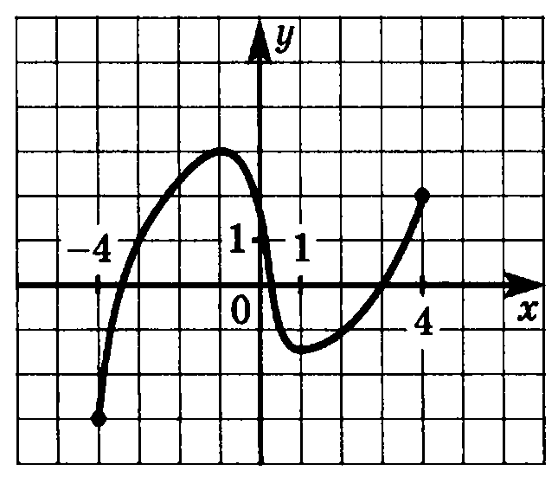 | 6 | Исследовать функцию по графику:  